摘要：在简要介绍深圳地铁3号线滑触线供电系统的基础上，结合3号线列车出、入库及检修作业时的工况，经过分析、计算，对滑触线供电模式下列车所处各种工况选择的合理性进行了验证。对车辆检修作业、乘务运用安全及即将选用此类供电方式的地铁线路设计有一定的借鉴意义。
关键词：车辆段；滑触线；供电模式；列车；工况分析

深圳地铁3号线横岗车辆段是国内首座双层车辆段，车辆段运用库1层为停车库，用于列车停放；2层为检修库，用于列车检修。为有效保证车辆检修作业人员安全、降低设备设施维护保养成本，以及综合考虑车辆检修作业效率，横岗车辆段运用库2层检修区并未采用传统的接触网或接触轨等供电方式为列车出、入库及检修作业提供动力来源，而是采用滑触线供电系统，该供电系统与列车模式开关箱配合，为列车各种工况提供动力。

1滑触线供电系统
1.1系统概要
滑触线供电系统是通过智能小车在动力电缆及控制电缆上的滑行受电，为进、出车库及在库内检修的列车提供牵引和辅助电源的供电系统（图1、图2）。主要包括支撑构件、滑触线导体、集电小车、供电电缆、耦合接头及相应的控制系统。滑触线控制系统具有滑触线的断、送电控制及相应的电路保护、信号指示、安全联锁等功能。

1.2滑触线与车辆耦合接头
图3、图4为滑触线和车辆耦合接头外观，中间为主接触器针，四周的辅助接触器针用于控制回路的联锁保护，当滑触线耦合接头与车辆耦合接头连接不正确或没有连接时，滑处线控制系统无法将DC1500V高压送至耦合接头处，有效消除了误操作导致的安全隐患。
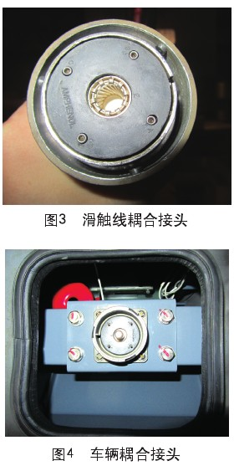
滑触线耦合接头参数：额定电流200 A，额定电压为DC1500V，外壳直径32 mm，连接主针直径16mm。

2列车工况分析
深圳地铁3号线列车在滑触线供电模式下有2种工况：
(1）进、出车库时，列车速度10km/h，全车空调关闭，1动5拖；
(2）列车在车间检修时，辅助供电系统满载工作。
为了让车辆检修人员、车辆乘务人员以及技术人员更加理解以上工况设计的合理性，站在运营的角度进行分析、验证。
滑触线供电系统与车辆系统接口的关键是如何保证在滑触线正常供电的前提下，列车出、入库及检修作业时的用电需求得到满足,也就是首先要满足滑触线耦合接头与车辆耦合接头参数的匹配，在满足此条件后，车辆耦合接头（图5中VPD1和VPD2）的额定电流与车辆牵引系统和辅助供电系统的工况有关，根据3号线列车牵引性能及牵引电机特性曲线（图6）可知，A W3(列车超载，载客人数为1 880人，整车重量约305 t)工况时，1辆动车工作的情况下，牵引系统所需最大电流出现在速度为45 km/h时，约为880 A，那么，A W0(列车空载)的最大电流880 A×0.67=590 A，显然，都远大于滑触线耦合接头额定电流参数（200 A），因此，列车必须降速、减载，才能满足进、出库时滑触线供电的要求。
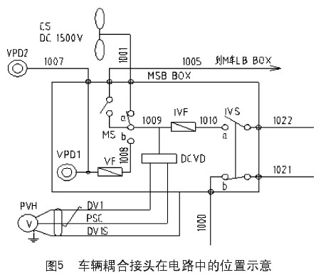
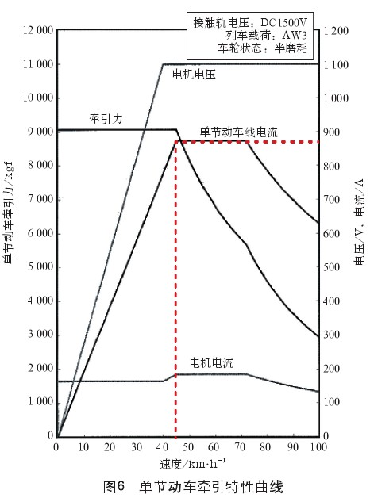
由于深圳地铁3号线双层车辆段2层检修库主要用于车辆的检修作业，为保证车辆检修作业人员安全，规定列车出、入车辆段2层检修库时的速度必须控制在10 km/h以下，同时从节约成本方面考虑，2层检修库不再单设车间电源供电设备，滑触线供电系统还必须具备车间电源的功能，保证列车正常的检修用电。鉴于以上考虑，假设以下3种减载方案，进行比较，分析车辆牵引系统和辅助供电系统按以下工况工作时输入电流是否满足滑触线耦合接头额定电流要求。
(1）列车空调关闭的情况下限速10 km/h，1动5拖出、入库。
(2）列车静止状态下辅助用电设备全部满负荷运行。
(3）列车空调开启的情况下限速10 km/h，1动5拖出、入车库。
2.1工况1
列车空调关闭的情况下限速10km/h，1动5拖出、入库。
此时，只有1辆动车工作，依据牵引电机特性，最大电流出现在45 km/h时，因此，列车牵引系所需输入电流：
(1）AW3重量条件下单节动车的最大电流=880 A（45 km/h）；
(2）AW0重量条件下单节动车的最大电流=880A×0.67=590A；
(3）10km/h及AW0重量条件下的最大电流=590A×10/45=130A；
(4）5km/h及AW0重量条件下的最大电流 = 590 A×5/45 = 45 A。
在全车空调关闭情况下，车辆辅助电源系统（APU）所需输入电流参照表1辅助供电系统正常情况下的列车负荷总计。
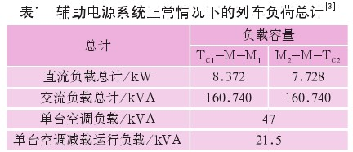
整列车交流负载为：160.74 +160.74- (6×47) = 39.48 kVA；
换算成千瓦为：39.48×0.85（功率因数）= 33.558 kW；
整列车直流负载为：8.372 kW+7.282 kW = 15.654 kW；
辅助系统工作网压为 ：DC1500V。
那么辅助供电系统的输入电流为：
I = P/U= {39.48+15.654}/1 500×1 000 = 36.756 A，
所以，列车在10 km/h所需的最大电流：130+36.756=166.756 A。
2.2工况2
列车静止状态下辅助用电设备全部满负荷运行（利用滑触线供电时空调只能减载运行）。
此时，辅助供电系统交流负载为:160.74+160.74-21.5×6=192.48 kVA，直流负载为：8.372kW+7.282 kW=15.654 kW，那么辅助供电系统的输入电流为：
I=P/U={(192.48×0.85)+15.654}/1500×1000=119.508 A。
2.3工况3
列车空调启动的情况下限速10 km/h，1动5拖出、入车库。
参照工况 1 、 工况 2 可知 ， 此时列车在10 k m所需的最大电流：130+119.508=249.508 A。

3结论
从上述3种工况分析可知：工况1所需电流大于工况2，且两者都小于滑触线耦合接头额定电流200 A，工况3所需输入电流大于滑触线耦合接头额定电流。
根据计算分析可验证，在滑触线供电方式下工况1和工况2都是可行的，即：在滑触线供电牵引列车时，列车须采用“1动5拖”、小于10 km/h的速度，且需关闭整列车空调的方式运行进出库；在滑触线供电检修作业时，车辆辅助供电系统可以满负荷运行，满足列车检修需要。

4建议
通过计算分析验证可知，在利用滑触线供电方式牵引列车进、出车库或在车间进行检修作业时，必须要使列车处于相应的工况，对车辆检修人员、车辆乘务人员等应提出明确的操作要求，否则会对人身及相关设备造成很大的安全隐患。
由于列车在进、出库区时存在接触轨供电和滑触线供电2种方式的转换（列车正线采用接触轨供电，运用库2层采用滑触线供电），为有效保证作业人员的安全，提高作业效率，建议在设计过程中充分考虑滑触线操作的安全性、方便性，比如考虑将列车供电模式转换装置（模式开关箱）安装于驾驶室内，采取更加易于操作的方式进行转换等。

